LUM 8. RAZRED
Navodila za delo na domu 26.5.2020 – 9.6.2020
Pomagate si lahko z eucbenikom LUM 8. razred https://eucbeniki.sio.si/lum8/index.html . V kazalu poiščete Slikanje – Tonsko slikanje.
- PREBERITE SI TEORIJO.
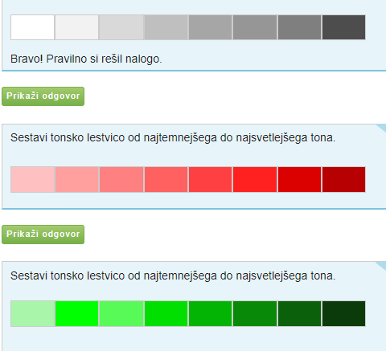
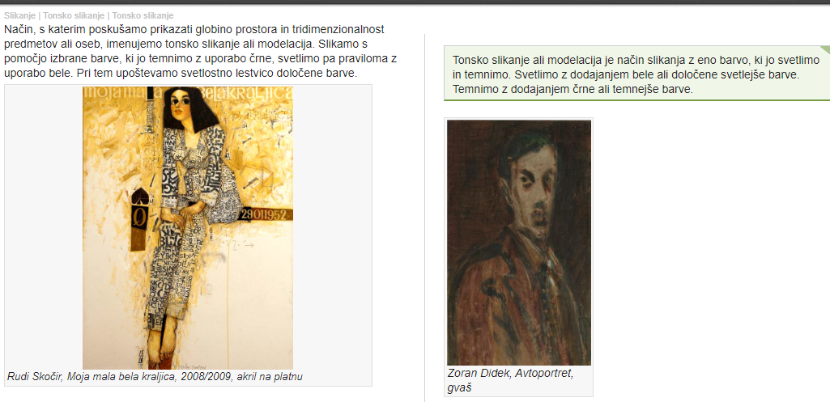
Tonsko slikanje smo začeli obravnavati v začetku marca in pravilno ste ugotovili da je tonsko slikanje, slikanje z eno barvo, ki jo svetlimo ali temnimo z belo oziroma črno barvo. Ponovite bistvene povzetke v teh navodilih.

Tonska lestvica prikazuje različne stopnje svetlosti določene barve.
Torej kako izbrano barvo po stopnjah svetlimo ali temnimo.
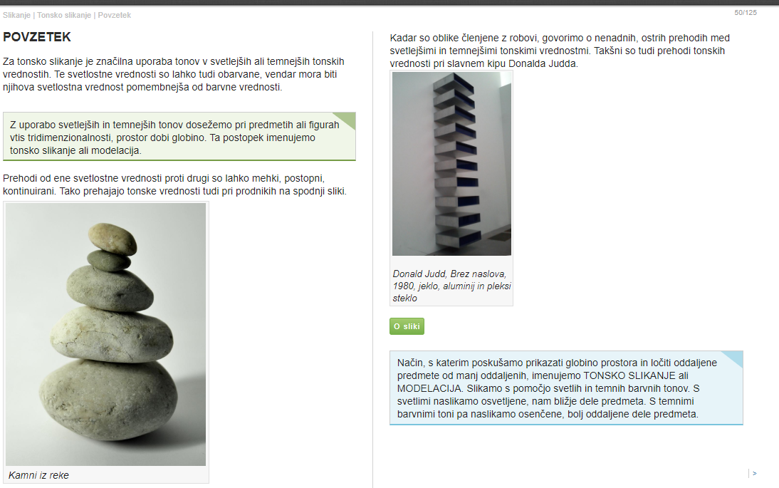

Primeri tonskih slik in fotografij:
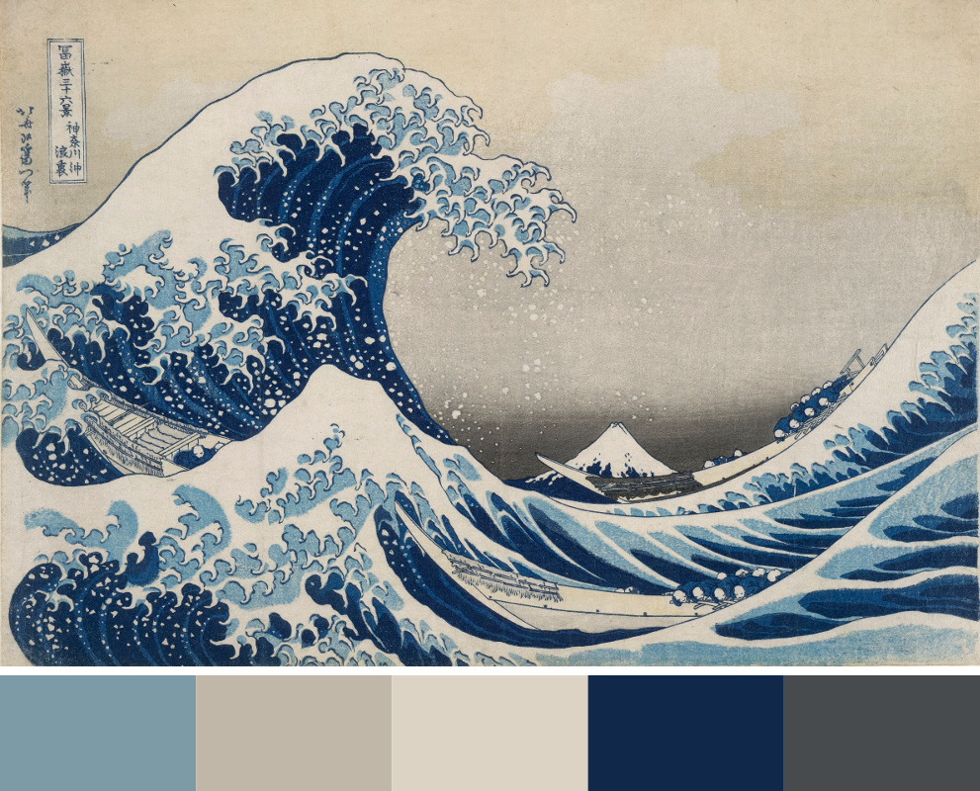
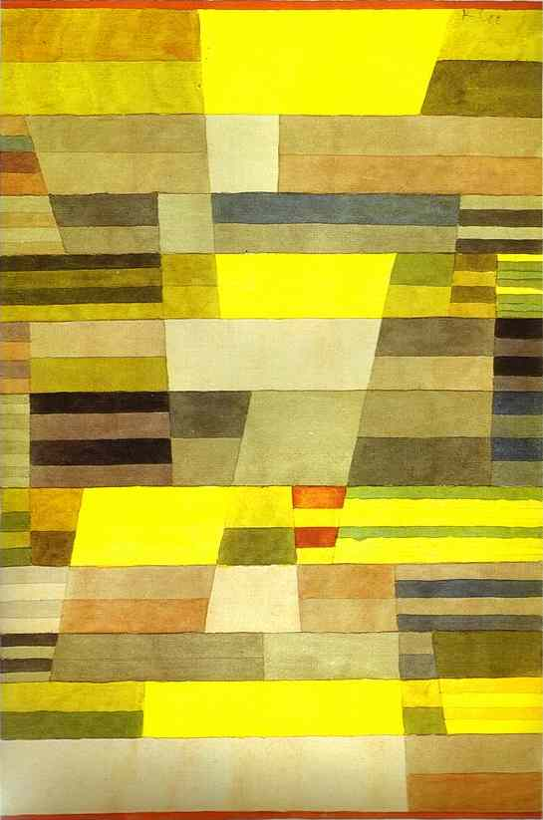
2 KATSUSHIKA HOKUSAI, Veliki val Kanagave, cca. 1830, barvni lesorez
1 PAUL KLEE, Spomenik rodovitni deželi, 1929, Olje na platno

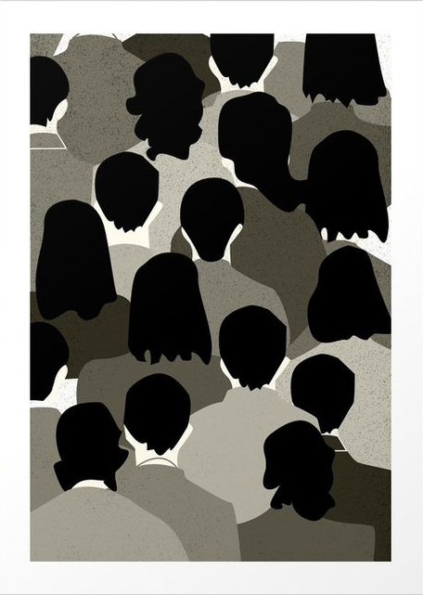
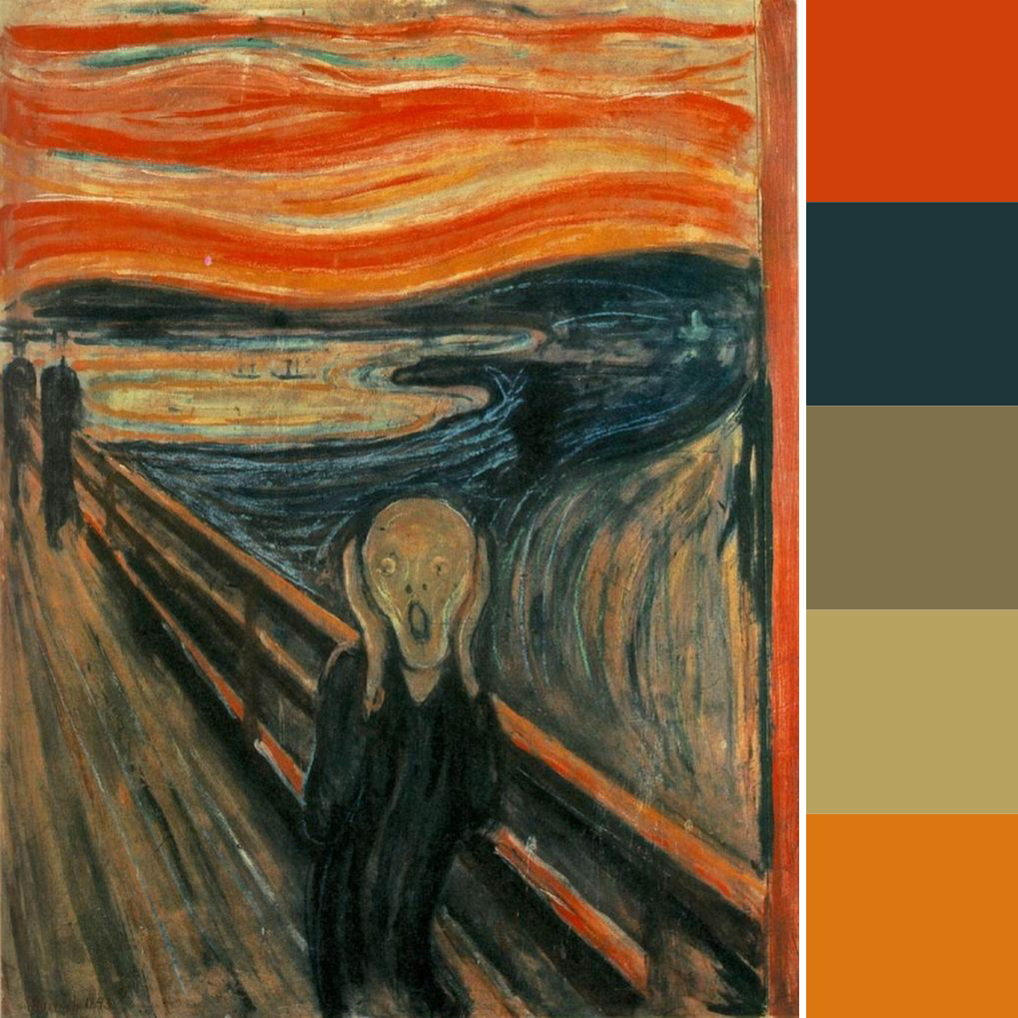
4 Primer črno-belega tonskega kolaža
3 EDVARD MUNCH, Krik, 1893, Olje na karton

2. PRAKTIČNO DELO
Izdelal boš tonski kolaž tvojega najljubšega kotička v hiši, stanovanju, sobi.
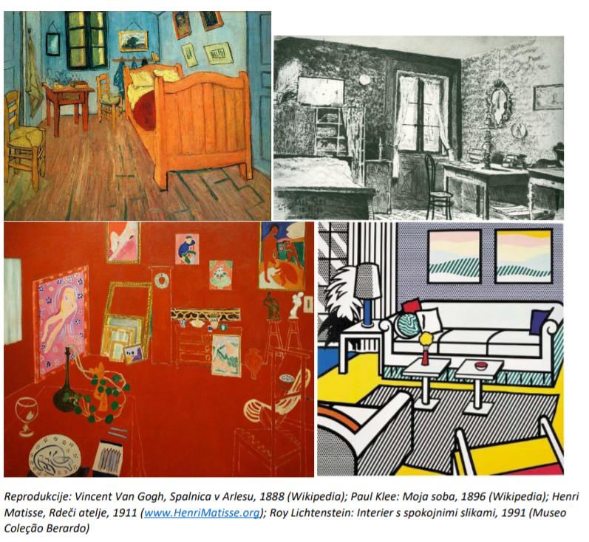
Izdelek fotografirajte in pošljite

- Postopek izdelave kolaža si poglej spodaj. Če želiš in imaš doma na voljo tempere, lahko ustvarjaš s temperami, tisti, ki se počutite računalniško dovolj spretne pa lahko nalogo opravite v digitalni obliki (uporaba slikarja, photoshopa, GIMP, Inkscape in podobno)
- Končano likovno nalogo mi nato oddaš do vključno 19.maj
Da bo tvoj izdelek čimbolj zanimiv pa lahko upoštevaš naslednja merila (lahko se tudi samooceniš; 1 točka – nisem upošteval, 2 točki – sem delno upošteval, 3 točke – sem v celoti upošteval):
MERILA: | RAZLAGA: | TOČKE:
Tonska lestvica | Izberi eno barvo in nato pravilno uporabljaj svetlejše in temnejše odtenke te barve. Uporabiš lahko tudi malo druge barve, da poudariš določeno stvar. | 3/
Kompozicija | Izberi dinamičeno in zanimivo kompozicijo delčka sobe ali kotička. V ospredju naj bodo zanimiva razmerja in robovi. Omeji se na del sobe, ni potrebe po prikazovanju celote. | 3/
Premišljena izbira barv | Tako kot pri plakatu, lahko z izbiro barve sporočiš marsikaj. Razmisli, kakšna barva najbolje ustreza tvojemu sporočilu | 3/
Izvirnost | Likovna dela sobe bodo ustvarjali mnogi otroci po Sloveniji. Razmisli kako je lahko tvoj izdelek drugačen (v sporočilu, tehniki, predstavitvi...) od ostalih in vključi to v likovno delo. Uporabi domišljijo in si upaj ustvarjati drugače. | 3/

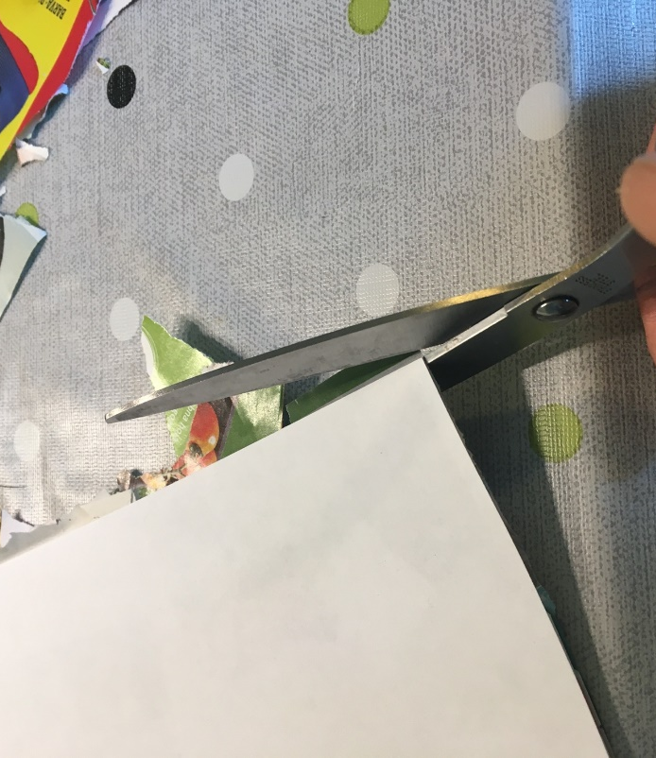
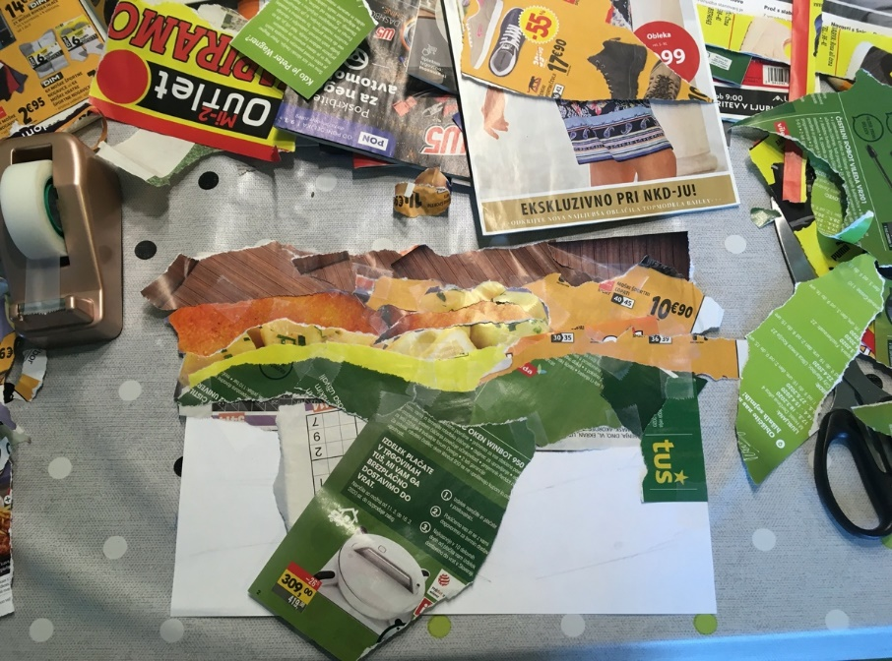
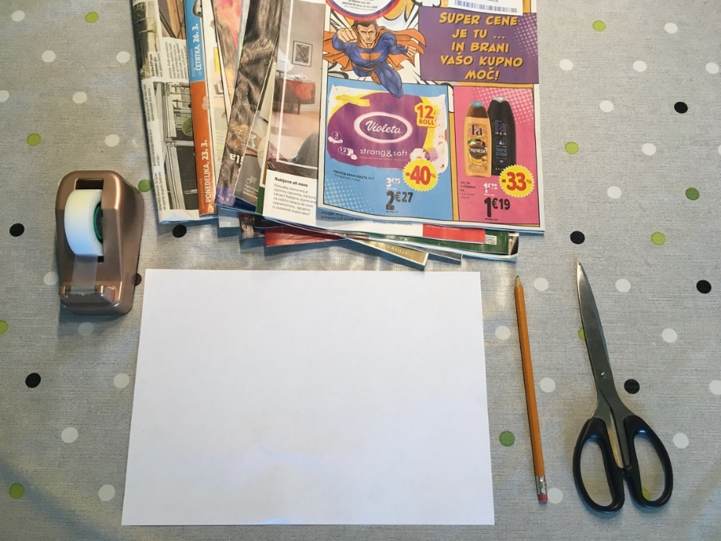
Postopek izdelave kolaža:

